国际石油市场一周分析报告（11月23日-11月27日）
本周（11月23日-11月27日）虽然周后期受技术面回调压力油价小幅下跌，但沙特阿美石油公司的一个储配站遭受也门武装袭击致使中东地缘局势升温，同时连续三种候选新冠病毒疫苗的研究取得突破，激发了石油需求加速复苏的希望，以及日内公布的EIA原油库存意外减少等利好消息为油价提供利好。WTI现货均价44.37美元，较上一周上涨6.42%，Brent现货均价46.41美元，较上一周上涨8%。
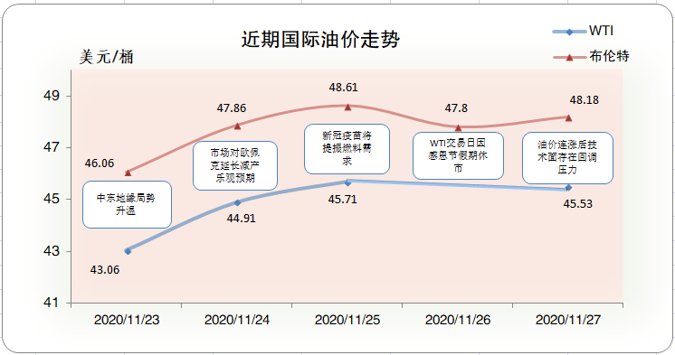
一、影响石油市场走势因素分析
1、美国经济新援助仍未定
1)Markit数据显示，美国11月Markit制造业PMI初值为56.7，较上期数据较小幅度上涨。
2)美国商务部数据显示，美国第三季度GDP平减指数修正值为3.6%，较上月数据没有发生变化。
3)密歇根大学数据显示，美国11月密歇根大学消费者信心指数终值为76.9，较上期数据有较小幅度减少。
2、欧元区经济恢复缓慢
1)欧盟统计局数据显示，欧元区11月消费者信心指数为-17.6，较上期数据有较小幅度减少。
2)Markit数据显示，欧元区11月Markit制造业PMI初值为53.6，较上期数据有较小幅度减少。
3、美国原油库存减少
EIA公布数据显示，截止11月20日当周，美国原油库存减少，汽油库存增加、馏分油库存减少，库欣原油库存减少。
报告显示，（截至11月20当周）美国原油库存减少75.4万桶至4.89亿桶，之前预估为增加22.5万桶，库欣地区原油库存减少172.1万桶，至5989.2万桶。汽油库存增加218万桶，至2.30亿桶，之前预估为增加61.4万桶。包括取暖油和柴油在内的馏分油库存减少144.1万桶，至1.43亿桶，之前预估为减少158.6万桶。炼厂开工率为78.7%，较上周提高1.3%。
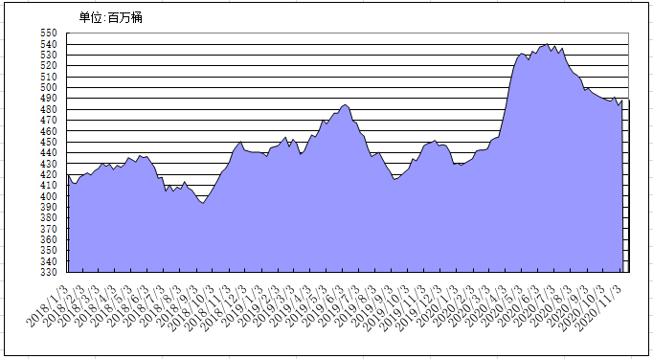
2018年以来美国原油库存变化趋势图
4、美元指数周均价较上周相比下跌
美元指数整体呈现先涨后跌的走势，周均价较上周相比下跌。美元指数均值为92.13，较前一周下跌0.31%。
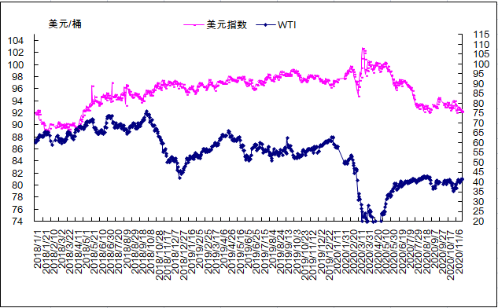
2018年以来国际油价与美元指数走势关系图
5、NYMEX原油期货基金
截止2020年11月17日，NYMEX原油期货基金非商业净多持仓为48.08万手，比前一周增加17273手。其中多头63.82万手，比前一周增加4502手；空头15.74万手，比前一周减少12771万手。
二、石油市场短期走势预测
布伦特原油期货合约非商业净多持仓量增加。截至2020年11月24日，布伦特原油期货合约非商业净空持仓为-17.5万手，比前一周增加3.7万手；由于美国假日，WTI持仓数据延迟发布。2020年11月27日，2021年1月WTI原油期货合约价格为45.62美元/桶，较前一周五升2.4美元/桶。2021年1月WTI原油期货合约交易量为31127手，较前一周五增加0.66万手。
宏观方面，截至11月26日，全球新冠肺炎日新增病例数较10月翻倍，超60万例，确诊病例超过10万例的国家增至61个。美国正经历第三波疫情持续失控，日新增病例18.6万例，总病例数及死亡病例数均占全球的五分之一；欧洲普遍加强隔离措施后第二波疫情增速有所控制，日新增病例达21万例。更多疫苗的利好消息有效提振市场信心，在全球开展临床试验的48个新冠疫苗中，有12个已经进入III期临床试验，5支疫苗试验有效性达90%，美国最早可能在12月中旬批准疫苗使用。需求方面，经研院根据谷歌出行大数据构建的石油消费活跃指数显示，全球石油消费活跃度恢复到疫情前的88%的水平。欧、美疫情持续发酵导致石油消费活跃度明显回落，目前分别为疫情前的77%和84%；其它地区总体保持持续回升趋势，但回升放缓。供应方面，OPEC+下周一将就是否延长减产协议及延长时长进行讨论，并宣布最终决定，市场普遍认为OPEC+将延长减产3-6个月，若延长6个月，油价将进一步推升；但减产若按期执行，油价将断崖式下跌。EIA 原油库存数据超预期下降及近日中东地缘局势升温，短期利好油价。然而，利比亚原油产量已恢复至106万桶/日，并仍保有一定的上升空间，对油价构成一定压力。技术分析，当前布林带即将收口，MA均线在走出死叉后拐头向上金叉，KDJ随机指标三线并拢向上，MACD指标绿色动能柱缩量，快慢线平行向前。下周高位横盘的概率较大，重点关注46.0-46.5前期高点阻力的突破情况，如若有效突破，原油或冲击48.0-50.0一线，如若受阻，将面临短期回落。 综合分析，OPEC+延长减产信号、疫苗再获喜人进展使油价短期快速回升，但持续恶化的疫情引发市场担忧，之后密切关注OPEC+减产计划、疫苗进一步进展及中东地缘政治等问题。预计本周国际油价维持震荡走势，WTI和布伦特原油期货均价分别为44美元/桶和47美元/桶。
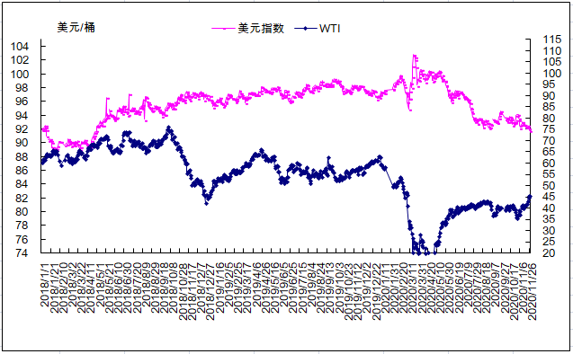
2019年以来国际油价变化趋势图

